 

**INFORME ENERO 2020**

Terminado el 2019, es tiempo de analizar su balance y valorar las principales expectativas del nuevo ejercicio. Se podría calificar el curso finalizado como complejo, lleno de peligros que no llegaron a ser determinantes, para terminar con un saldo positivo, y de significativas rentabilidades en lo referido a los mercados bursátiles.

En lo que respecta a las cifras macro, lo más significativo ha sido la constante moderación en los crecimientos de los PIB, y las preocupaciones de su posible derivación en situaciones que pudieran denominarse de recesión. Los beneficios empresariales, los bajos tipos de interés, y los estímulos del BCE, han propiciado que el ejercicio haya sido y transcurrido de “menos a más”, en cuanto a confianza y resultados.

Todo ello, con una alta volatilidad procedente de las incertidumbres en las relaciones comerciales EEUU - CHINA, con intermitencias en las amenazas de importantes cambios en las tasas arancelarias. Y, como no, por las vicisitudes en el contencioso europeo protagonizado por Gran Bretaña: el famoso BREXIT.

Los datos finales de las Bolsas han demostrado su clara reacción respecto al cierre del 2018. **El IBEX 35** terminó el 2019 como el mejor de la Bolsa española desde 2013, con una revalorización del +11.82%, siendo uno de los que reflejaron menores índices de subida. Todos los medios han destacado, entre otras muchas cifras, las siguientes:

**El Eurostoxx** se anota en 2019 una revalorización del 24,89%; Mientras el **Dax** alemán y el **Cac** francés superan el 26%; Y todo ello pese a la guerra comercial y la incertidumbre del Brexit. Dejando aparte la espectacularidad de los Índices en los Estados Unidos de América donde reinan los continuos máximos históricos. Veamos dos cuadros representativos.

cid:image010.png@01D5CA2A.F548E510

**S&P 500 PERÍODO 1987-2017**

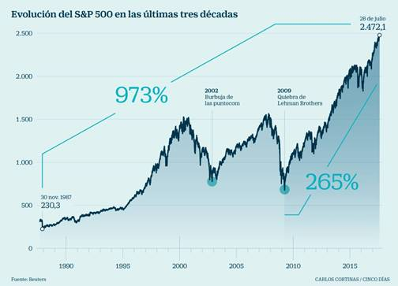

**DOW JONES ÚLTIMO AÑO**

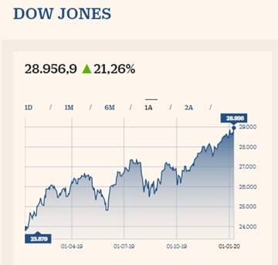

Evidentemente, como vivimos en España, tenemos que profundizar y mostrar especial interés en el tablero nacional y sus previsiones, donde el tema político podría incidir en forma y fondo, según las medidas, grado de estabilidad, y sesgo de las medidas que vayan abordando el nuevo Gobierno.

-2-

cid:image015.png@01D5CA2A.F548E510

Existe un criterio generalizado respecto a 2020 y sus expectativas. En general, la mayoría de los analistas, Bancos y Gestoras Nacionales e Internacionales comparten la opinión en que será un año moderadamente bueno, respecto a mercados y ratios macro y de beneficios empresariales, siendo necesario -no obstante- prestar atención a peligros externos derivados de la política y las relaciones entre potencias.

Las circunstancias más destacadas, al día de hoy, son las tensiones USA/Irán, los próximos capítulos arancelarias, las modalidades de resolución del BREXIT, el precio del petróleo, y la posible volatilidad en la paridad entre divisas, entre los potenciales conflictos más destacadas.

En España, seguimos inmersos y pendientes de las discrepancias territoriales, y en el perfil de las estrategias de gestión y coordinación del nuevo Gobierno en todas las decisiones que puedan afectar a la fiscalidad, al tratamiento del ahorro, las pensiones, y áreas que puedan afectar -en general- al músculo inversor, emprendedor y empresarial, sin olvidar los sectores motores de los autónomos y las clase media de la sociedad, donde en muchas ocasiones se concentran y solicitan los mayores esfuerzos para poder garantizar los objetivos presupuestarios.

En cualquier caso, la PRIMA DE RIESGO en España tiene un nivel significativamente bajo en estas fechas, que refleja que las preocupaciones son muy bajas, o están controladas. Podríamos considerar que por debajo de 100 un país tiene una consideración “estable” en los mercados, y España a día de hoy ronda los 60 puntos. Veamos su definición:

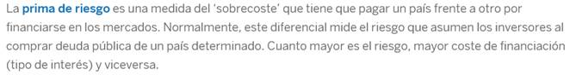

Y, en cuanto a primas de riesgo, España nos regala una cifra “el doble de mejor que, por ejemplo, Italia”. El cuadro adjunto refleja las cifras.

-3-

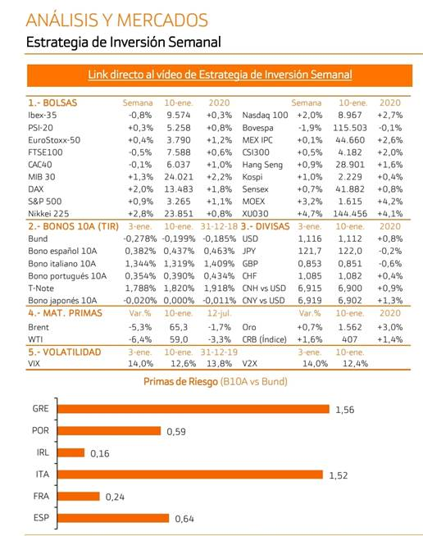

Después de los diez primeros días del 2020 la totalidad de Bolsas mundiales reflejan cifras positivas de revalorización.

En el video adjunto sintetizamos las previsiones para la semana en curso.

<https://youtu.be/E8Ag6VUyo84?list=PLUH3Ge1l40P1tuBB-fK8S9Id3INXrERpN>

-4-

cid:image015.png@01D5CA2A.F548E510

**SERVICIOS Y**

**ALTERNATIVAS DE INVERSIÓN**

En primer lugar, nos parece importante dejar constancia del máximo interés de FIF, como equipo profesional del Asesoramiento a Grandes Patrimonios e Instituciones de BANKINTER, en ser, mantener y crecer en nuestros servicios, en respuesta a unos buenos asesoramientos y satisfacción de los clientes**.**

**Nuestra relación como AGENTES BANKINTER cumple más de 20 años en este ejercicio, que se suman a otros 25 años anteriores en puestos de Alta Dirección de los principales Bancos y Sociedades de Valores y Bolsa.**

Por tanto, confirmamos que nuestra única actividad es identificarnos con los objetivos de los titulares, con total disponibilidad, ya que nuestra esencia y supervivencia -como empresa privada, dentro del organigrama de BANKINTER- es la satisfacción de los clientes. Esa gestión integral, personalizada al 100%, define la figura de Agente Financiero BK, oficina Nacional Red Agencial FIF nº 4484 de Bankinter.

La relación de la familia de clientes con FIF tiene una interacción directa, permanente y preferente, con Yolanda-Joaquín Almasqué, sin comisiones ni costes adicionales. Al contrario, todos los clientes tienen tratamiento VIP Banca Privada en condiciones especiales. Para ello, sugerimos reuniones periódicas para el seguimiento continuo y conjunto de los mercados, de las alternativas de inversión, seguimientos de las mismas, y de las propuestas y gestiones pertinentes para los objetivos perseguidos.

**Como hemos visto, el escenario actual de bajos tipos de interés provoca bajos rendimientos para aquellos titulares que no desean tener porcentajes de Renta Variable en sus carteras.**

Por tal motivo, debemos realizar todo tipo de seguimientos para detectar aquellas modalidades de inversión que puedan adaptarse a los criterios, con sus fundamentos. Por tanto, hoy vamos a reflejar cuatro consideraciones para compartirlas como posibles inversiones iniciales del segmento moderado de los clientes. No obstante, la cifra de inversión o cartera consolidada siempre condicionan el abanico de alternativas, según perfiles y los criterios de diversificación.

-5-

**PROPUESTAS INVERSIÓN CONSERVADORAS y MODERADAS**

**A MEDIO Y LARGO PLAZO:**

\***FONDOS DE INVERSION:**

La Industria de los Fondos de Inversión aglutinan todo tipo de perfiles de riesgo, toda la tipología de inversores, y una amplísima gama de modalidades y estrategias. Nuestra oferta de Fondos de casi todas las Gestoras Internacionales superan los 2.800 Fondos de Inversión, con una alta variedad de formas de selección. Individuales, grupos de Fondos, con supervisión, con gestión delegada, y hasta Fondos con carteras 100% personalizadas.

El esquema siguiente define varias de las principales opciones a profundizar de forma personalizada:

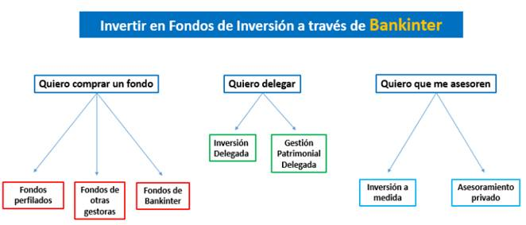

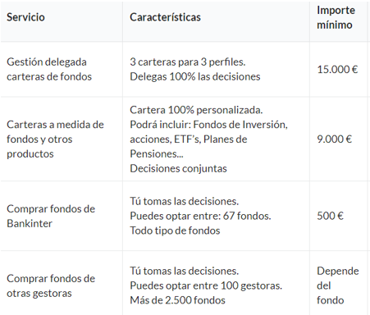

**\*RENTABILIDADES POR DIVIDENDOS:**

Aunque se trata de Renta Variable, las circunstancias de los últimos años nos obligan a recordar -como posibilidad atractiva- las altas rentabilidades por dividendo de muchos de los valores estrella de la Bolsa Española. En cartera de inversiones no especulativas y de largo plazo, pueden suponer muy interesantes opciones. Todo ello, sabiendo sus dos componentes: el dividendo y su cotización, con sus plusvalías o minusvalías latentes por variación en las cotizaciones. Por tanto, merecedora de un asesoramiento constante y de un pertinente seguimiento para tomar decisiones adicionales si fueran oportunas.

El siguiente cuadro nos detalla a muchos valores con rentabilidades por dividendo superiores al 5%, que suponen un alto gap con relación a las retribuciones de depósitos o bonos de rta fija.

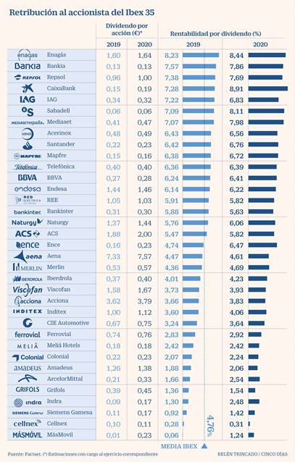

-7-

\***DEPÓSITOS EN DIVISA**

Teniendo en cuenta la volatilidad de la divisa elegida con el euro, podríamos considerar esta alternativa como interesante. Insistimos, conociendo los niveles de riesgo. No obstante, hemos reflejado esta posibilidad a modo de valoración por parte de un perfil de cliente con experiencia en este tipo de inversiones. Ya que reflejan altas rentabilidades respecto a la rta fija, aunque es imprescindible tener que contar con las posibles plusvalías o minusvalías por cambio de paridades.

Ejemplo de depísitos en dólares a 6 o 12 meses:





**En definitiva, quisiéramos que este informe sirva para dar paso a una próxima reunión donde poder profundizar en los objetivos 2020 ofreciendo toda nuestra predisposición por poder brindarles un magnífico servicio. Sin duda, todo parece indicar que las referencias del corto, medio, y largo plazo están mediatizadas por la volatilidad y por las cambiantes reglas de una sucesión de coyunturas que dificultan las decisiones, hasta obligar cambios de dirección de las estrategias. Pero esa es nuestra labor, y nuestra devoción: procurar que nuestros clientes siempre estén satisfechos, sean cuales sean las circunstancias. Terminamos con dos apuntes que, de alguna manera subrayan la oportunidad de algunas decisiones. Los Fondos de Inversión Mixtos y otros de sectores de vanguardia, cuya expansión y futuro parecen necesarios: la eficiencia energética y medio ambiente, sin olvidar el tecnológico. Cada uno de ellos se han convertido en claras recomendaciones de inversión. Dos ejemplos:**

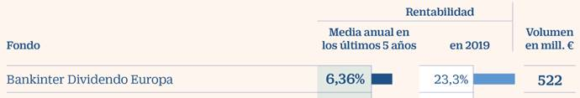

cid:image038.jpg@01D5CA2A.F548E510

**Como no hemos llegado a la primera mitad del primer mes del nuevo ejercicio, aprovechamos por desear un Muy Feliz Año Nuevo 2020, donde nos encantaría por formar parte de sus satisfacciones.**

**Cordiales saludos,**

**Joaquín Almasqué – Yolanda Almasqué**

**Presidente                   CEO Directora Gral**

